TRILHAS DE APRENDIZAGENS


Professora: Sanira Figueiredo Machado Fernandes
Linguagens ( língua Portuguesa, Arte, língua Inglesa e Educação Física).
Pescaria Brava/ 2020

Gênero textual Cordel
A Literatura de Cordel é uma manifestação literária tradicional da cultura popular brasileira, mais precisamente do interior nordestino.
Os locais onde ela tem grande destaque são os estados de Pernambuco, Alagoas, Paraíba, Pará, Rio Grande do Norte e Ceará. No Brasil, a literatura de Cordel adquiriu força no século XIX, sobretudo, entre 1930 e 1960. Muitos escritores foram influenciados por este estilo, dos quais se destacam: João Cabral de Melo Neto, Ariano Suassuna, Guimarães Rosa, dentre outros.

Origem do Cordel
O termo Cordel é de herança portuguesa. Essa manifestação artística foi introduzida por eles no país em fins do século XVIII. Na Europa, ela começou a aparecer no século XII em outros países, tais quais França, Espanha, Itália, popularizando-se com o Renascimento. Em sua origem, muito poetas vendiam seus trabalhos nas feiras das cidades. Todavia, com o passar do tempo e o advento do rádio e da televisão, sua popularidade foi decaindo.

Principais Características
Esse tipo de manifestação tem como principais caraterísticas a oralidade e a presença de elementos da cultura brasileira. Sua principal função social é de informar, ao mesmo tempo que diverte os leitores. Oposta à literatura tradicional (impressa nos livros), a literatura de cordel é uma tradição literária regional. Sua forma mais habitual de apresentação são os “folhetos”, pequenos livros com capas de xilogravura que ficam pendurados em barbantes ou cordas, e da í surge seu nome. A literatura de cordel é considerada um gênero literário geralmente feito em versos. Ela se afasta dos cânones na medida em que incorpora uma linguagem e temas populares. Além disso, essa manifestação recorre a outros meios de divulgação, e nalguns casos, os próprios autores são os divulgadores de seus poemas. Em relação à linguagem e o conteúdo, a literatura de cordel tem como principais características:
- Linguagem coloquial (informal)
- Uso de humor, ironia e sarcasmo
- Temas diversos: folclore brasileiro, religiosos, profanos, políticos, episódios históricos, realidade social, etc.
- Presença de rimas, métrica e oralidade

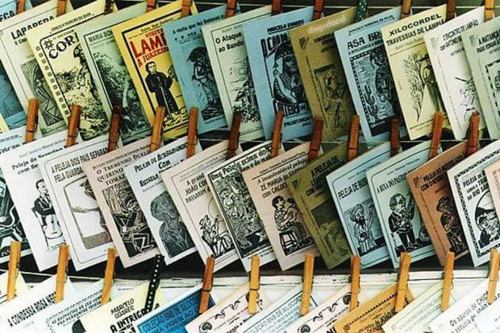

1-
ATIVIDADES:
A literatura de cordel, gênero popular na Região Nordeste, também é utilizada como meio de divulgação das medidas de enfrentamento ao corona vírus (Covid-19). Em Aracaju, o escritor e cordelista Francisco Passos Santos, conhecido como Chiquinho do Além Mar, preparou um texto para alertar a população sobre os cuidados para se prevenir contra a doença.

Confira um trecho do texto

O novo corona vírus chegou aqui no Estado.
Não é motivo pra pânico, mas é bom ficar ligado
Investir na prevenção e ser bem disciplinado

Fique atento, vou dizer como é a precaução
Pra o novo corona vírus preste muita atenção
Se você fizer o certo ele não lhe pega não

Lave as mãos bem lavadas, com detergente e sabão
Use também álcool em gel para a higienização
O vírus perderá forças para a proliferação

Fique em casa, não se exponha. Evite aglomeração
Respeite a quarentena, siga a orientação
Cada um faz a sua parte e evita a infecção

Se você tiver com tosse ou então dor de cabeça
E sem poder respirar, não se avexe
Procure logo um médico antes que o problema cresça

Unidades de Saúde farão o acolhimento
Os profissionais de plantão vão te dar atendimento
E exames pra descobrir a natureza do evento

O novo corona vírus é uma calamidade
Mas meu Sergipe tá unido e vai mostrar capacidade
De banir a pandemia aqui da nossa cidade

1- Qual a origem e características do cordel?

2
2- Qual região brasileira o cordel foi bem destacado?

3- Onde podemos encontrar o cordel?

4- Quais temas falados no cordel?

5- Explique e de sua opinião com suas palavras o que você entendeu do Cordel de Francisco Passos Santos?

6- Procure descobrir o significado das seguintes palavras:
Cordel =
Literatura =
Pendurado =
Nordeste =

7- Quais são as letras do alfabeto?

8- Quantas são?

3
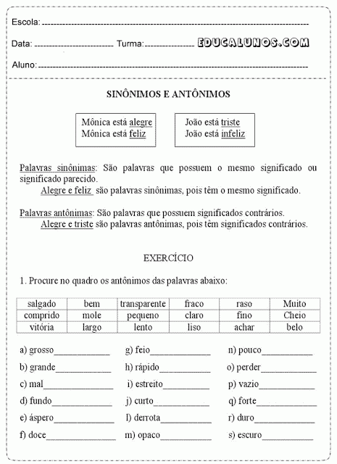4

2- Ligue os pares de sinônimos e de antônimos.
casa sujo
alegria perguntar
percurso diversão
questionar feio
brincadeira trajeto
carinho errado
calmo tranquilo
claro estreito
dia afeto
bondade baixo
bonito residência
limpo noite correto felicidade largo escuro
alto maldade

Quando escrevemos usamos vários sinais diferentes, que modificam os sons das palavras. Um desses sinais é o “til”, que parece a letra s deitada (~).
O “til” é um sinal e não um acento.
Na língua portuguesa o “til” aparece em cima das vogais “a” e do “o”. Em outras línguas, pode aparecer em outras letras.
Não é correto fazer um til grande, que fique em cima de outras letras.
A vogal com o “til” se junta a outras letras nos seguintes casos: ã – ãs – ãe – ães - ão – ãos – ões – õe– õem.

5

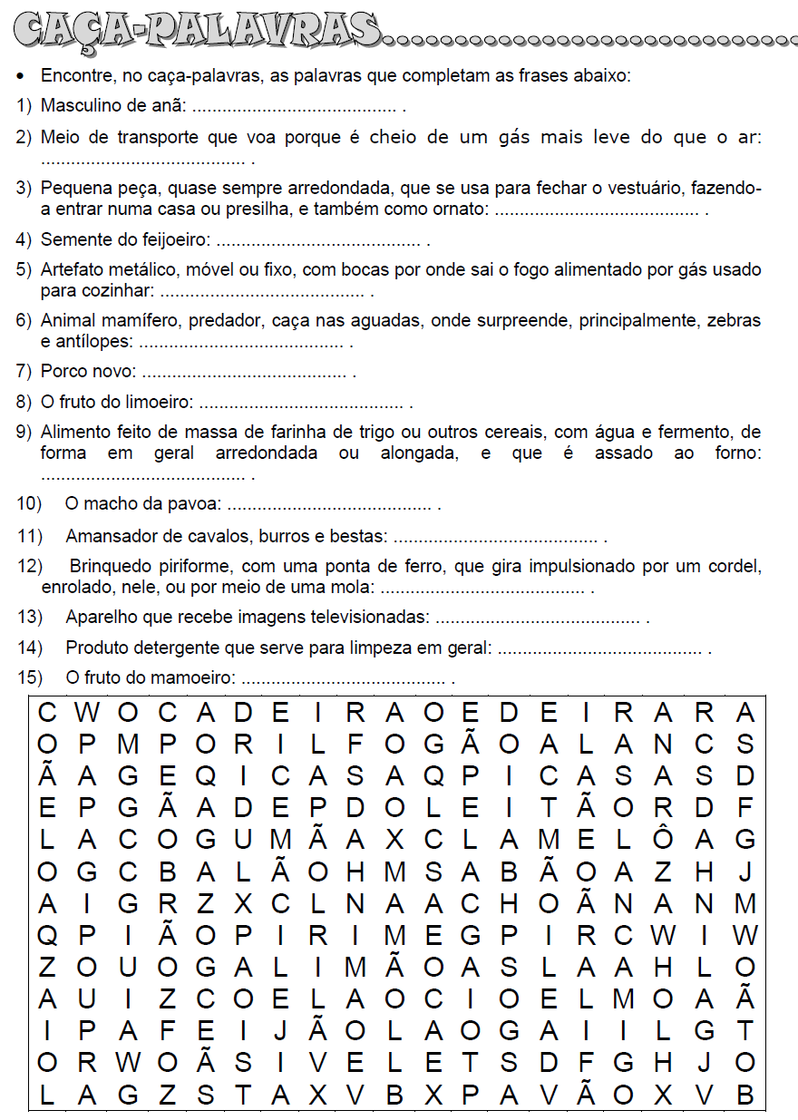
6

Língua Portuguesa - Uso do "M" ou "N"

Podemos usar "M" no final das palavras ou antes de "P" e "B".
Exemplos:
Tambor, embora, ampla, quindim, um

E usamos "N" quando está antes de outras consoantes, menos "P" e "B".
Exemplos:
Mundo, ansiedade, incorreto, onda, moranguinho, incêndio

Atividades:

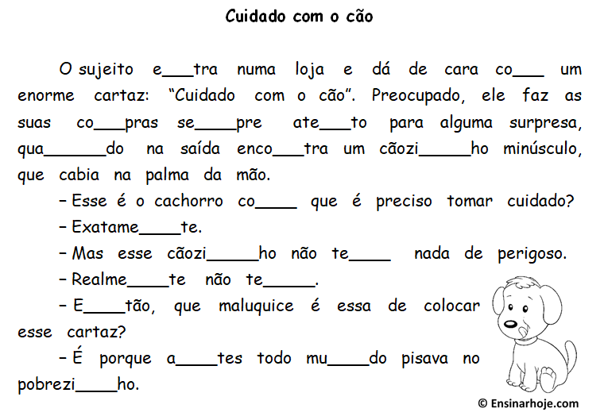
7

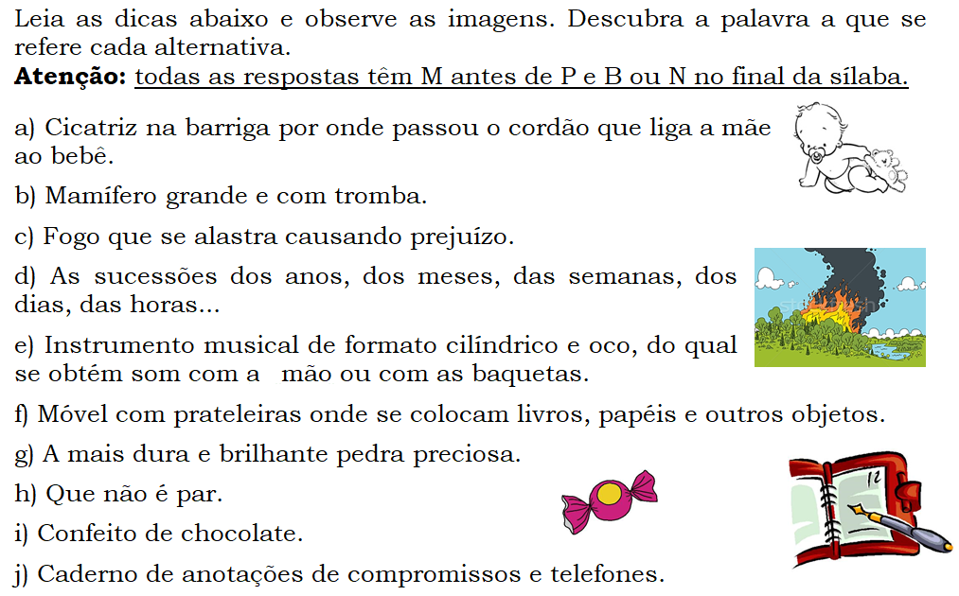
Complete as palavras abaixo com M ou N:
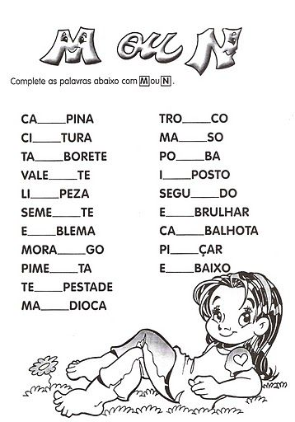
8

Sinais de pontuação
Para facilitar a leitura e ajudar à compreensão dos textos, na linguagem escrita usam-se sinais de pontuação:
ponto final - usa-se no final da frase e obriga o leitor a uma paragem;
vírgula - separa os elementos da frase; marca uma pequena pausa;
dois pontos - usam-se antes de uma citação ou de uma enumeração;
ponto e vírgula - usa-se para separar orações coordenadas; obriga a uma pausa mas não termina a frase;
ponto de exclamação - utiliza-se quando se deseja exprimir surpresa, receio, admiração, etc.;
ponto de interrogação - usa-se para fazer uma pergunta;
reticências - indicam que a frase está incompleta; assinalam uma hesitação ou uma pausa;
travessão - utiliza-se nos diálogos para indicar a fala das personagens;
aspas - introduzem palavras ou citações de outros textos;
parêntesis - assinalam informações diversas.

A Herança

Um homem rico esta muito doente. Sentindo que sua hora estava chegando, pediu papel e caneta e escreveu:
“Deixo meus bens a minha irmã não a meu sobrinho jamais será paga a conta do padeiro nada dou aos pobres”
Mas antes de pontuar sua frase ele morreu. Para quem o falecido deixou sua fortuna? Eram quatro concorrentes.
Nesse mesmo dia todos foram chamados para decidir o impasse.
• O sobrinho pontuou da seguinte forma:
9

“Deixo meus bens à minha irmã? Não! A meu sobrinho. Jamais será paga a conta do padeiro. Nada dou aos pobres.”
• Já a irmã pontuou assim:
“Deixo meus bens à minha irmã. Não a meu sobrinho. Jamais será paga a conta do padeiro. Nada dou aos pobres”
• O padeiro fez a pontuação que julgou correta: “Deixo meus bens à minha irmã? Não! A meu sobrinho? Jamais! Será paga a conta do padeiro. Nada dou aos pobres.”
• E um representante dos pobres, com mais estudo, fez sua versão:
“Deixo meus bens à minha irmã? Não! A meu sobrinho? Jamais! Será paga a conta do padeiro”
Como não se entrou em acordo o caso foi parar no tribunal. O juiz decidiu que a herança deveria ficar com os pobres.

Texto adaptado de Amaro Ventura e Roberto Augusto Soares Leite. Comunicação/Expressão em língua nacional. São Paulo: Nacional, 1973. 6º ano, p.84
Interpretação de texto
1) Qual é o assunto principal do texto?:
a) ( ) a herança
b) ( ) a pontuação
c) ( ) a família
2) Quantos personagens estão disputando a herança?
a) ( ) 6
b) ( ) 4
c) ( ) 10
3) Qual é o título do texto? Quem é o autor?

10

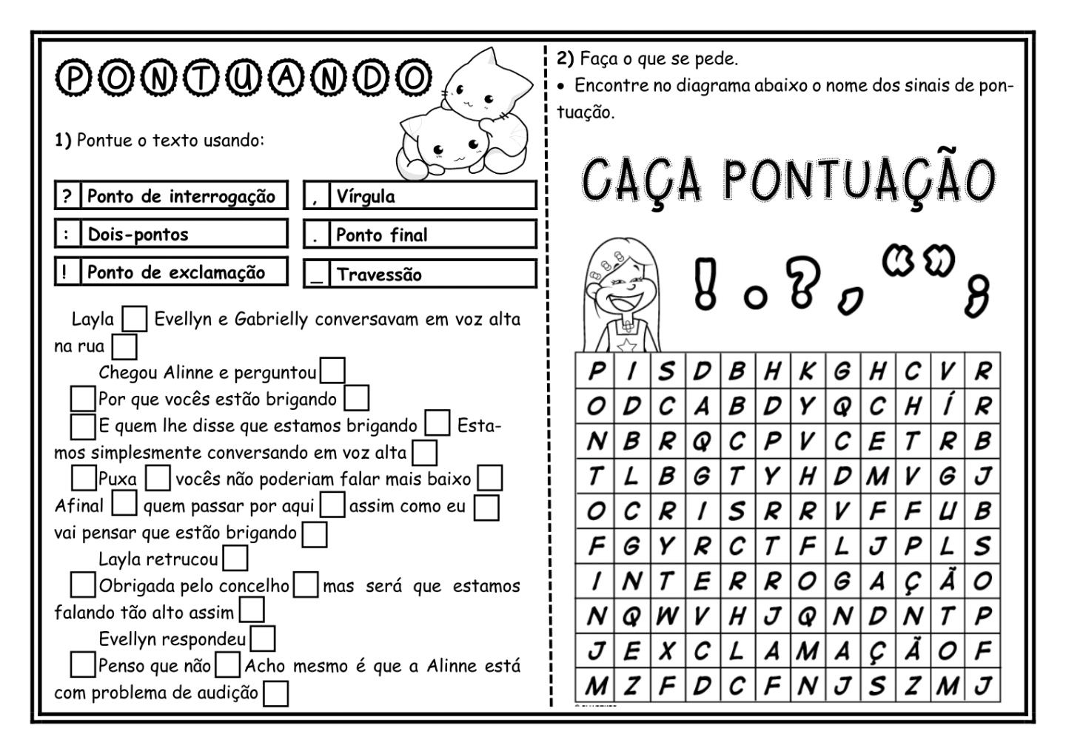

11

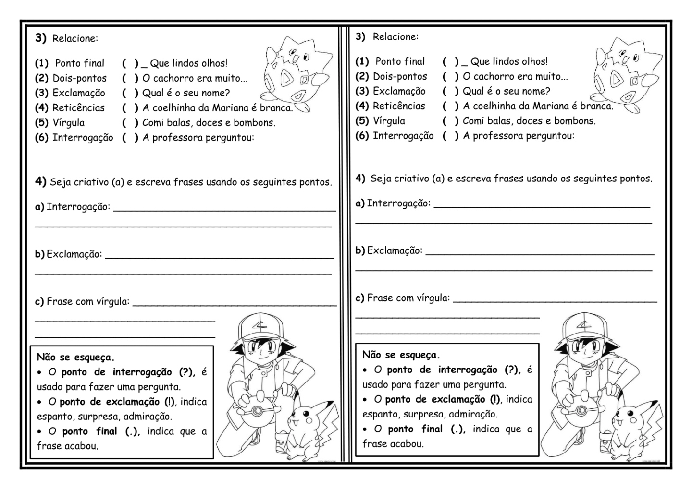

12
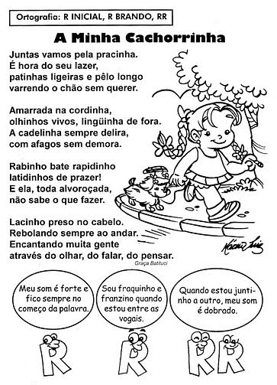
13
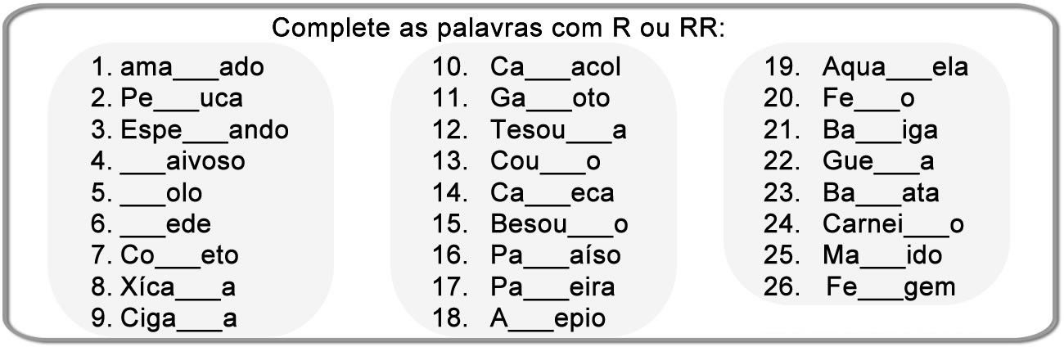
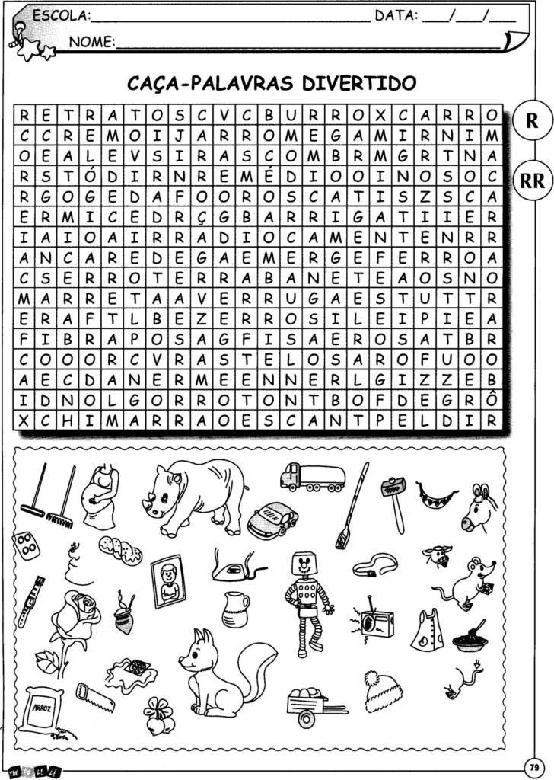
AS PALAVRAS ENCONTRADAS COLOCAR EM ORDEM ALFABÉTICA
15
VAMOS AO SUPERMERCADO
. MARIA FOI AO SUPERMERCADO DO BAIRRO E TROUXE ESSES PRODUTOS:

PÃO DE FORMA
MACARRÃO
LEITE
MARGARINA
CAFÉ
MASSA DE TOMATE
ÁLCOOL GEL
DETERGENTE
XAMPU
SABONETE
CREME DENTAL

AGORA ORGANIZE UMA LISTA COM OS PRODUTOS A CIMA:

MATERIAL DE LIMPEZA | MATERIAL DE HIGIENE | DERIVADOS DE LEITE | DERIVADOS DE FARINHA

DOS PRODUTOS COMPRADOS QUAIS FAZEM PARTE DO CAFÉ DA MANHÃ?

16
O BRASIL É FORMADO POR 26 ESTADOS MAIS O DISTRITO FEDERAL. ENCONTRE OS
ESTADOS NO QUADRO ABAIXO:

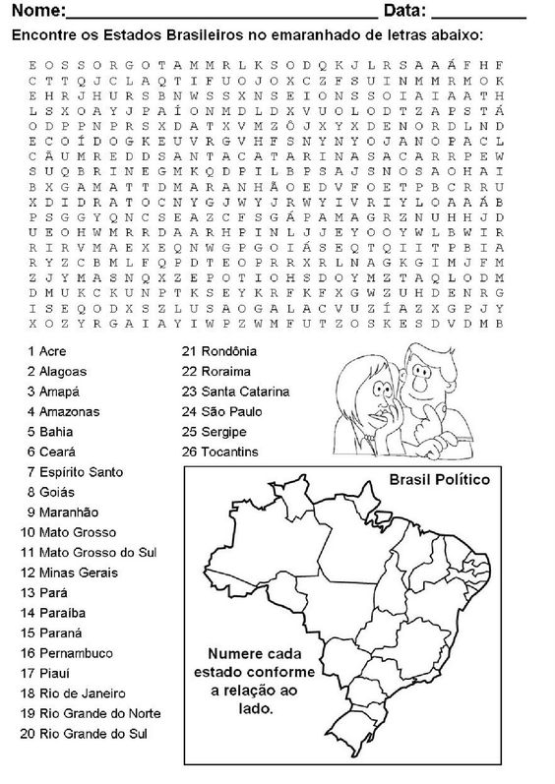

AGORA COLOQUE OS NOMES DOS ESTADOS QUE ENCONTROU EM ORDEM
ALFABÉTICA:

17

